卫生监督工作简报

勐海县卫生监督协管站 2022年3月18日

勐海县卫生健康局卫生监督所召开2022年第一季度卫生监督协管员培训会议

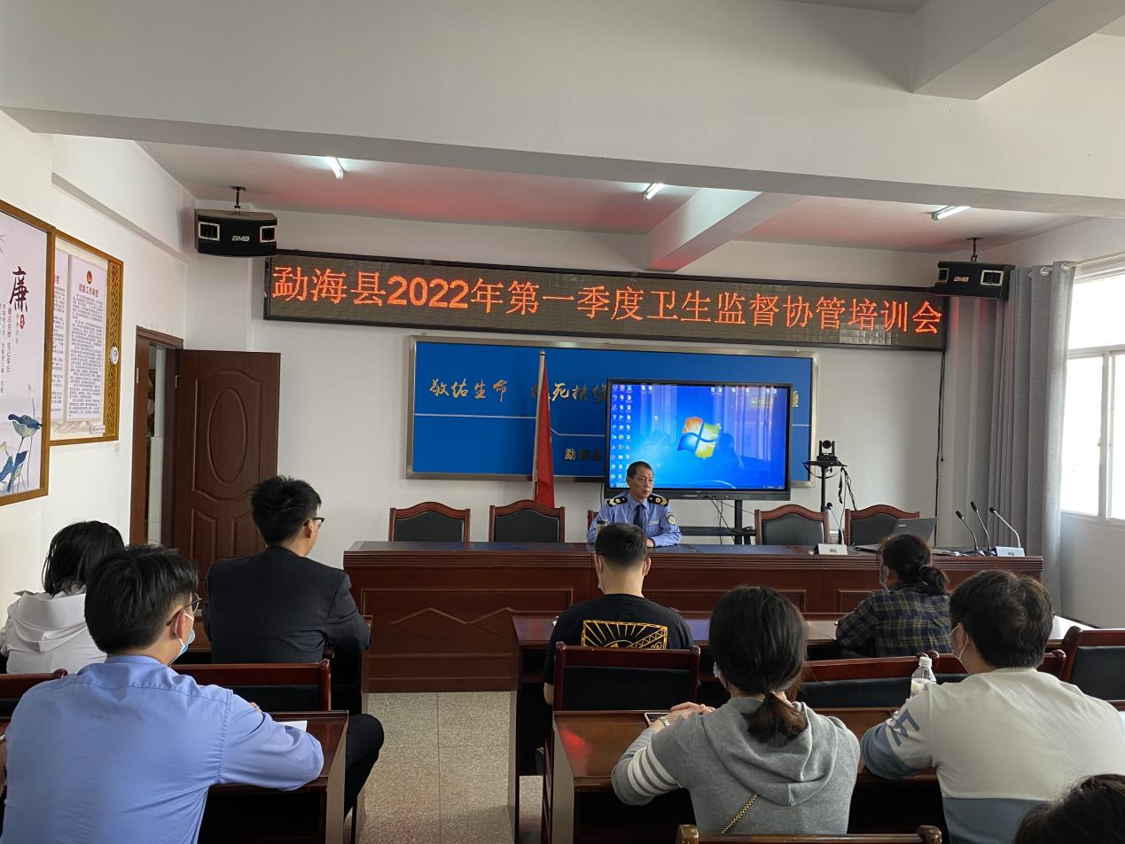
为全面提高我县卫生健康监督协管员的整体作战能力和服务水平，2022年3月18日上午，勐海县卫生健康局卫生监督所在局四楼会议室组织召开了2022年第一季度卫生监督协管员培训会，会议由所长陈兴贵主持，所领导班子和各乡镇卫生监督协管员共38人参加。
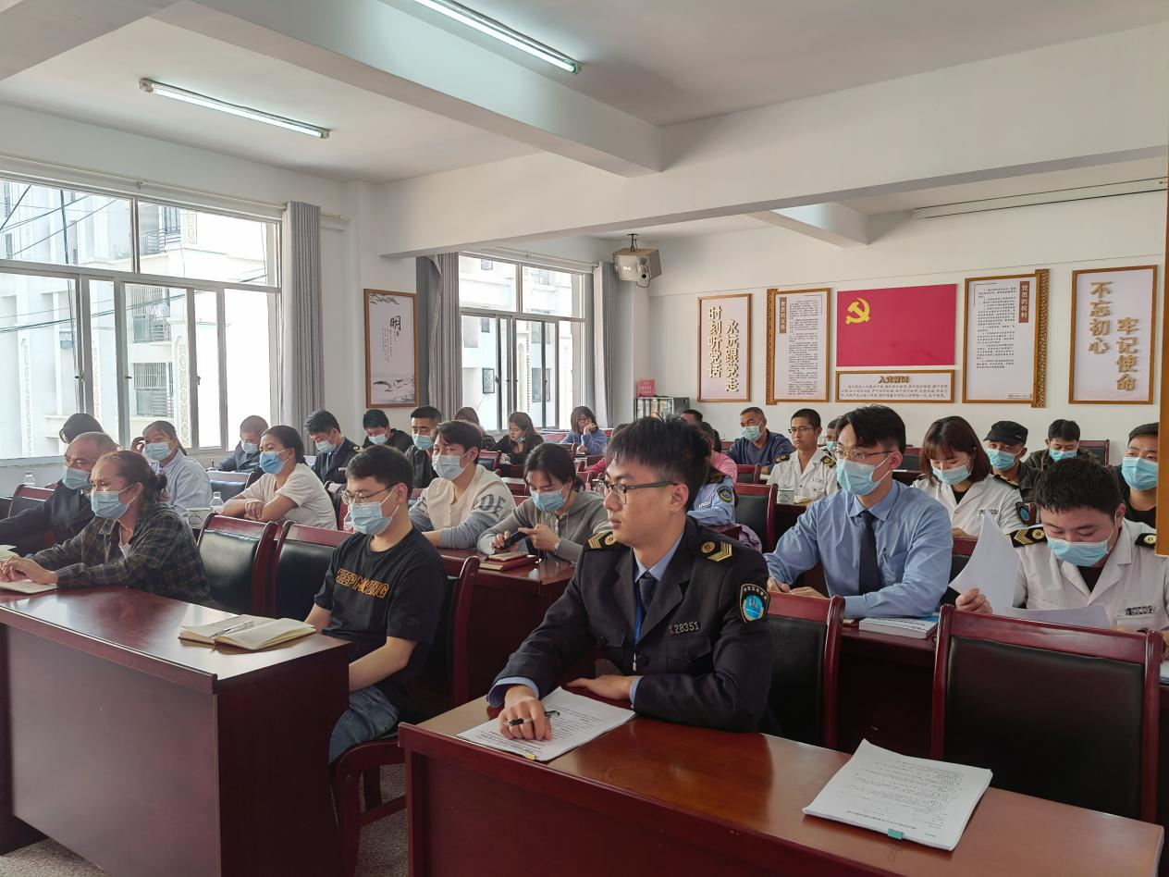
培训会上，所长陈兴贵作动员讲话，指出由于协管体制改革和疫情影响，卫生协管工作严重滞后，各乡镇存在对卫生监督协管工作重视不够，制度执行不力、水平参差不齐，开展经常性监督不够、信息报告不及时、一户一档资料不完整等问题。要求大家：一是提高认识，按照卫生监督协管的标准要求，进一步完善工作制度，并抓好落实；二是做好辖区监管对象摸底资料，建立健全卫生监督一户一档；三是在当前疫情防控非常时期，提高政治站位，开展经常性监督，确保辖区内监督对象全覆盖，并及时上报信息。作为卫生监督协管人员要加强对法律法规的学习了解，提高自身的能力和本领，充分发挥卫生监督协管的作用，把卫生监督协管服务工作落实到实处。

会上，建成区卫生监督协管员结合自身经验围绕信息报告流程、医疗机构疫情防控、相关法律法规、公共场所从业人员卫生管理环节的基本要求进行培训，并对2021年度基本公共卫生服务项目和（卫生监督协管类）州级年终绩效评价情况进行通报。
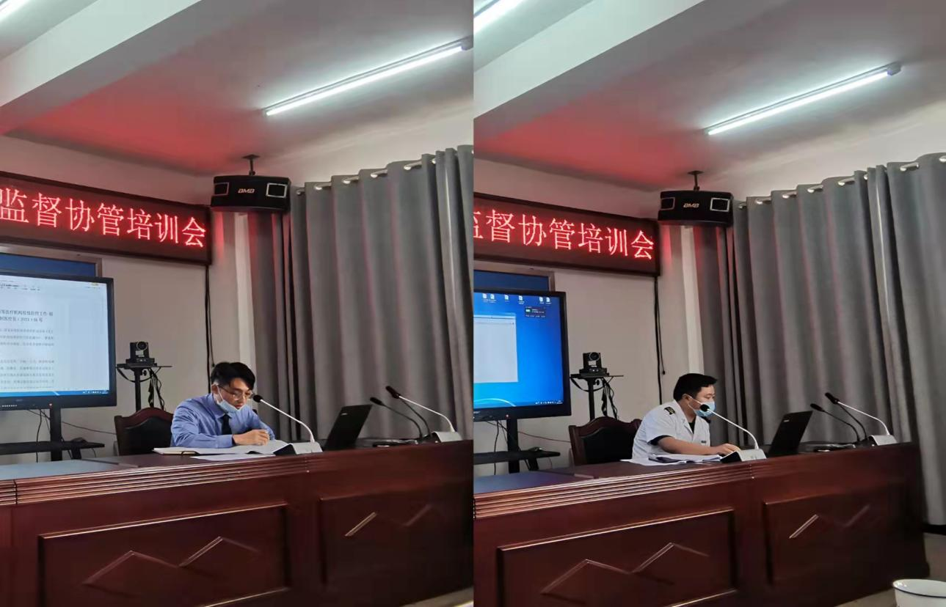
通过此次培训，进一步提高了卫生监督协管员的业务水平，明确了职责和标准，规范了自身的监督巡查行为，为促进卫生监督协管工作标准化、制度化，充分发挥卫生监督协管员的协管协查作用奠定良好基础。

拟稿：建成区协管站 核稿：陈兴贵
抄送：西双版纳州卫生监督所，勐海县卫生健康局

